

Express
毕业项目

Express 1
一、 环境搭建 3
二、 路由 3
三、 使用静态文件 4

环境搭建
  - 安装node

路由
1创建项目，然后下载express模块和下载ejs
npm install --save express
npm install --save ejs

2创建入口文件main.js
const express = require("express");//导入express
const ejs = require('ejs');//导入ejs
const app = express();
//设置网页的后缀名为html
app.set('view engine','html');
app.engine('.html', require('ejs').__express);
//调用html存放的目录
app.set('views', __dirname+"/views");

//使用 http://localhost:3000/fs/main 来访问main.html
app.get("/", function(req,res){
res.render("main");//响应main.html
});
app.get("/stu", function(req, res){
res.render("stu");//响应stu.html
})
//启动服务器
var server = app.listen(3000, function () {
console.log("服务器正在监听客户端的请求3000端口");
3在项目下创建views
4在views下创建了main.html和stu.html文件
5使用命令启动服务器
6打开浏览器访问main.html或stu.html

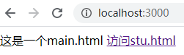

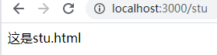

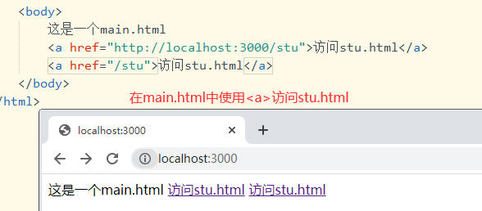

使用静态文件
1创建项目,并下载express模块 npm install --save express
2 在项目下创建public目录
3 创建入口文件main.js
const express = require("express");//导入express
const app = express();
app.use(express.static(__dirname+"/public"));//静态文件存放目录

var server = app.listen(3000, function () {
console.log("服务器正在监听客户端的请求3000端口");
})

4 在public下存放html，css, js, 图片，视频等，都可以通过网络直接访问

四、ajax请求
- 得到服务器返回的数据
1.1字符串,数字,布尔型
1.2对象
1.3数组
1.4对象数组
- 向服务器传递参数
- 示例:
3.1创建项目下载express
3.2项目目录下创建main.js
const express = require("express");//导入express
const app = express();
app.use(express.static(__dirname+"/public"));//静态文件存放目录

//接由客户端的get请求
app.get("/getSimpleData.do", function(req, res){
res.json("这是服务器的数据");
});

var server = app.listen(3000, function () {
console.log("服务器正在监听客户端的请求3000端口");
})
3.3在项目目录下创建public
3.4在public下创建index.html
<!DOCTYPE html>
<html>
<head>
<meta charset="utf-8">
<title></title>
<script src="https://apps.bdimg.com/libs/jquery/2.1.4/jquery.min.js">
</script>
<script type="text/javascript">
function ajaxSend1() {
$.ajax({
url:"/getSimpleData.do",
type:"get",//发出get请求
dataType:"text",
// success(str) {//参数用于接收服务器的数据
// str = JSON.parse(str);
// const mydiv = document.getElementById("mydiv");
// mydiv.innerHTML = str;
// }
success(str) {//参数用于接收服务器的数据
str = JSON.parse(str);
$("#mydiv").html(str);
}
});
}
</script>
</head>
<body>
<h1>这是index.html</h1>
<div style="border:1px solid red" id="mydiv"></div>
<div>
<p>ajax访问服务器,不还参数，只得到服务器返回一个简单的数据</p>
<a href="javascript:ajaxSend1()">ajax请求</a>
</div>
</body>
</html>

3.5 启动项目测试
- node main.js 启动服务器
- http://localhost:3000/index.html打开测试

- 示例2 向服务器传递参数
4.1 客户端发出get请求和post请求，都是加一个data:{}
$.ajax{
data:{
id:123,
name:’小明’
}
}
4.2如果是接收get请求使用 req,query.key
4.3如果是接收post请求使用 req.body.key,并且要求在js文件中加入
//设置处理post请求参数
const bodyParser=require("body-parser");
app.use(bodyParser.urlencoded({extended:false}));
//响应string
app.post("/getSimpleData.do", function(req, res){
//接收post请求的参数
console.log(req.body.id,req.body.name);
res.json("这是服务器的数据");
});

//响应对象
app.get("/getObj.do", function(req,res){
//接收get请求的参数
console.log(req.query.id, req.query.name);
let person = {
id:12,
name:'曾士强',
sex:'男'
}
res.json(person);
});

ajax跨域
- 什么是域
网址由协议 ip port path组成, 当ip和port组成域
- 当ip或port不相同时，就是域不同
- 如果是两个服务器，则这两个服务器的域肯定不同
- 跨域请求:
4.1服务器端
- 被请求的服务器加上头Access-Control-Allow-Origin
打比1: 只能让http://localhost:4000来访问本服务器
res.setHeader("Access-Control-Allow-Origin", "http://localhost:4000");
不要错误写成,即不能在后面加 ‘/’
res.setHeader("Access-Control-Allow-Origin", "http://localhost:4000/");
打比2：可以让所有的域来访问本服务器
res.setHeader("Access-Control-Allow-Origin", "*");

app.post("/getObjArray.do", function(req, res){
//可以让域为localhost:4000来访问
res.setHeader("Access-Control-Allow-Origin", "http://localhost:4000");
let a = [
{id:12, name:'曾士强', sex:'男'},
{id:13, name:'老良', sex:'男'},
{id:14, name:'张召钟', sex:'男'}
];
res.json(a);
})
var server = app.listen(3000, function () {
console.log("服务器正在监听客户端的请求3000端口");
})

4.2访问端:
下面以jquery为例，url必须写成服务器的完整地址
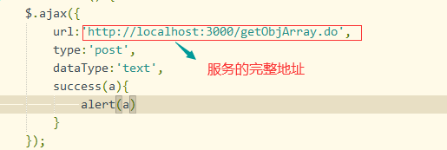

mysql数据库在node中的使用
- 安装mysql数据库软件在电脑上, 版本要求，5.*, 最高安装5.7。
- 安装操作mysql的客户端工具。Navicat
- 创建项目后，下载mysql模块, npm install --save mysql

- 创建连接池对象
//导入mysql模块
const mysql = require('mysql');
//使用mysql创建一个连接池对象, 通过这个连接池对象可以创建对数据库的连接
const pool = mysql.createPool({
database: 'nodeservice',//创建的数据库名
host: 'localhost',//ip
port: 3306,//port
user: 'root',//用户名
password: 'root',//密码
})
//导入连接池对象
module.exports=pool;
- 使用连接池访问数据库
function getAllClazz() {
//conn就是连接对象
pool.getConnection(function(err, conn){
if(err) {//如果连接失败,则err的值不为null
throw err;
}else {//连接成功
const sql = "select id, name, major, birth from clazz";//sql语句
//执行sql语句
conn.query(sql,[], function(e, clazz){
console.log(clazz);//得到一个对象数组
})
}
});
}

